診療情報提供書（兼）受診依頼票
-心機能クイックチェック外来-

 |  |  |  |  |  |  |  |  |  | 年 |  |  | 月 |  |  | 日
済生会川口総合病院  循環器内科 |  |  |  |  | 医療機関名称：  及び所在地：  医師名：  電話番号
フリガナ
患者氏名 |  |  |  |  |  |  |  |  |  |  |  |  |  | 性別  （ 男・女 ）
生年月日 |  | 年 |  | 月 |  |  | 日 | ( |  |  | 歳)
住所 | 〒 |  |  |  |  |  | 電話番号
病名: □ 心不全ステージA, Bの疑い
- その他（ ）
心エコー検査を希望します
※原則、当日中に検査を実施のうえ、ご説明をさせていただきます。
※事前の予約は不要となりますので、平日の9時-15時までの間に当書面をご持参ください。
※患者様の容態に応じて、追加で検査を実施させていただく可能性がございます。
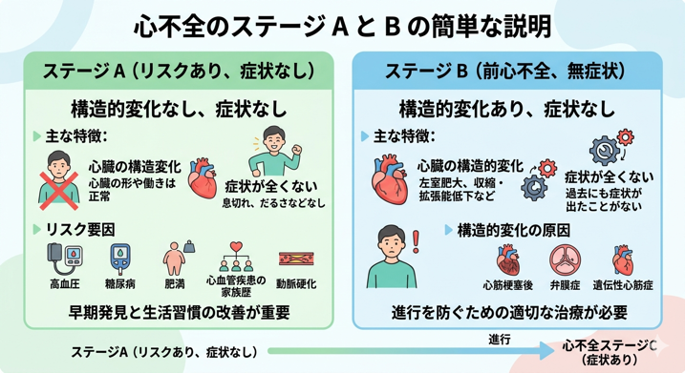
【その他ご要望など】 何かございましたら下記にご記入ください（空欄でも構いません）

